ФОТО ОТЧЕТ о проведении мероприятий в рамках недели по профилактики детского дорожно-транспортного травматизма
в группе № 11 «Радуга»
Обучение детей правилам безопасности дорожного движения, по -прежнему, остается одной из важнейших задач дошкольного образования.
Поэтому, необходима повседневная работа с детьми по формированию представлений о важности соблюдения правил дорожного движения.
С 20 мая по 24 мая в старшей группе № 11 «Радуга» прошли мероприятия по профилактике детского дорожно-транспортного травматизма, в рамках Месячника безопасности.
Основной целью проведения недели безопасности - формирование навыков безопасного поведения на дорогах детей.
С детьми были организованы и проведены различные мероприятия.

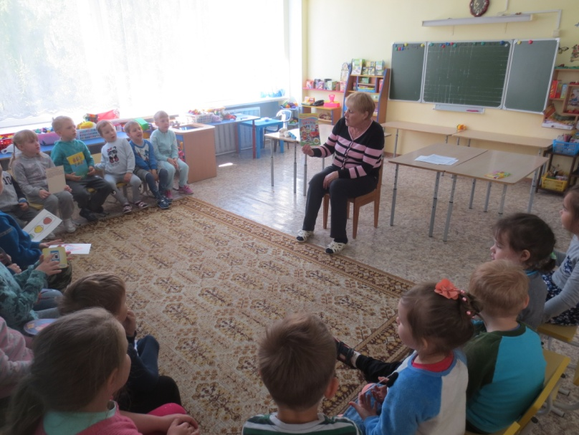
- Беседы с детьми «Пора, не пора – не ходи со двора», «Мостовая – для машин, тротуар – для пешехода», «Что такое перекресток»;
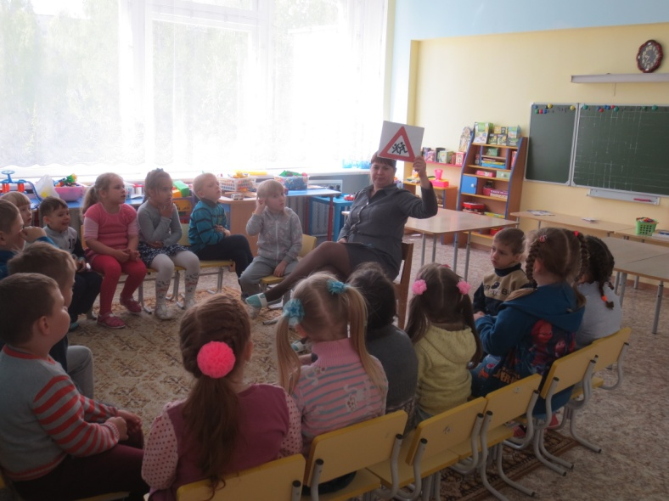
- дидактические игры «Найди и расскажи» (о дорожных знаках),
- дидактические игры «Дорожные знаки» (лото, домино);
- настольно-печатная игра «Законы улиц и дорог»;

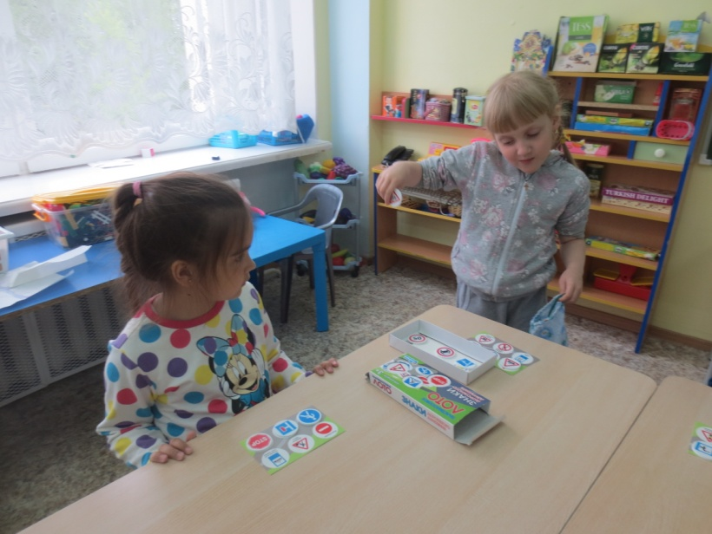
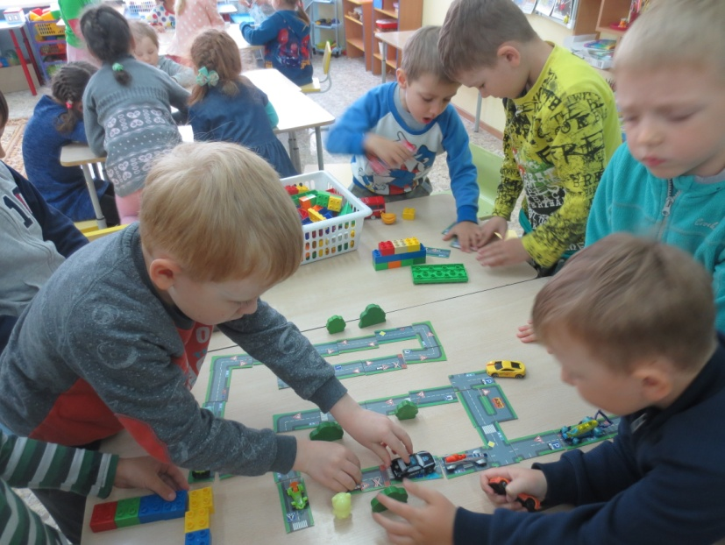
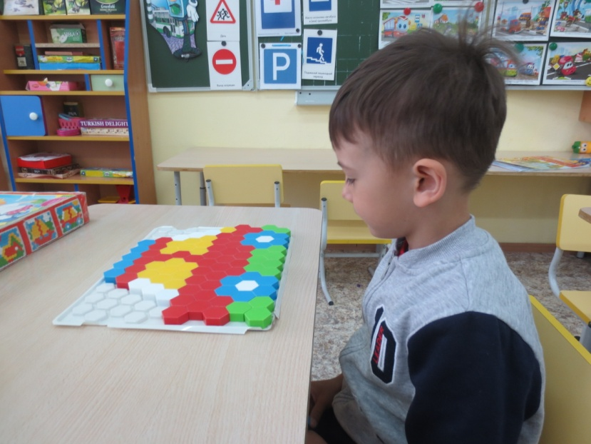
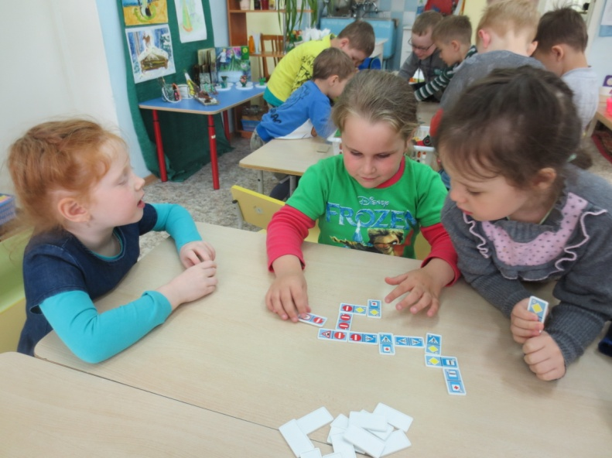
- рассматривание иллюстраций и обучающих карточек «Правила маленького пешехода»;

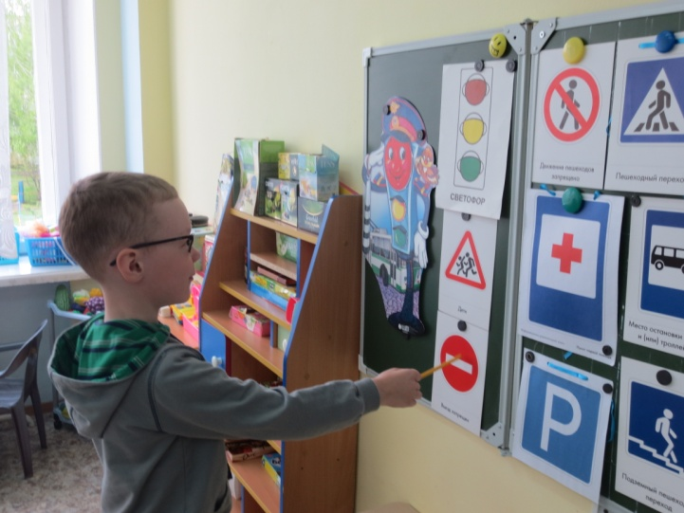
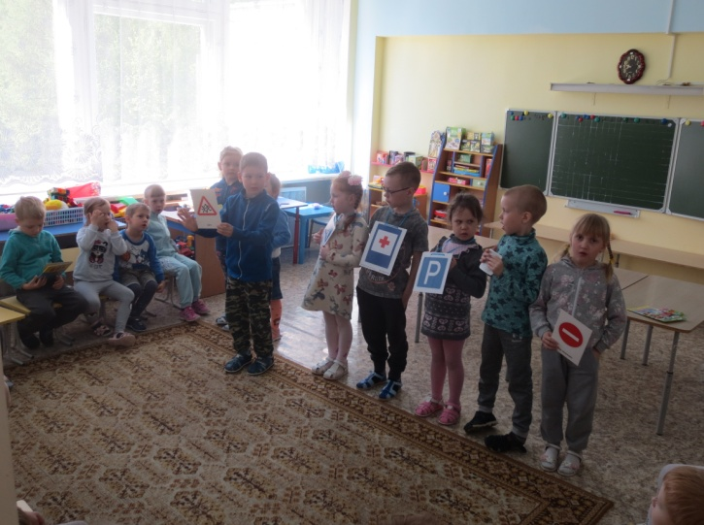

- чтение художественной литературы «Безопасная дорога» Г.Косова, «Учимся переходить дорогу» М.Манакова, «Безопасные сказки» Т.А.Шорыгина;
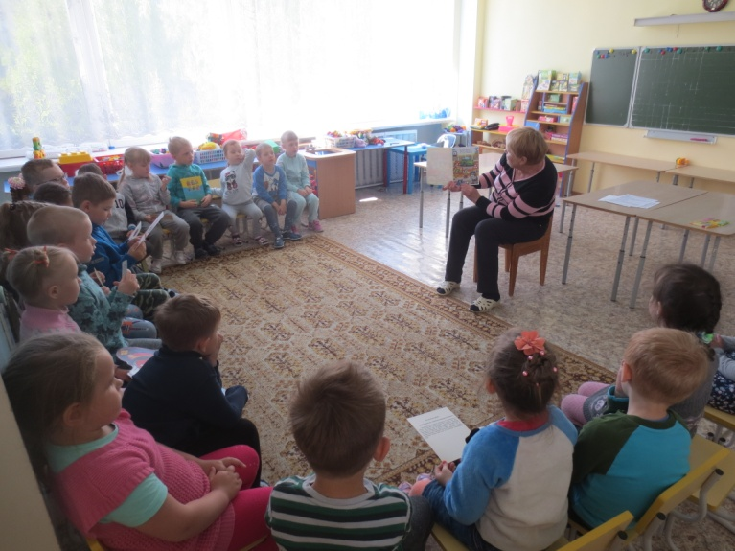

- изодеятельность «О правилах дорожного движения в картинках»;
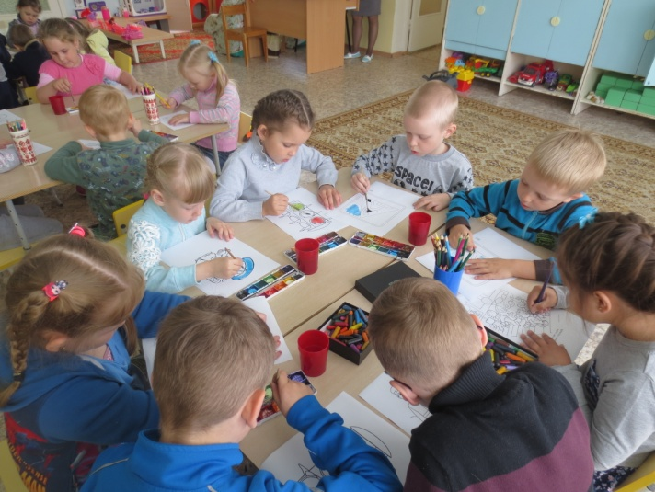
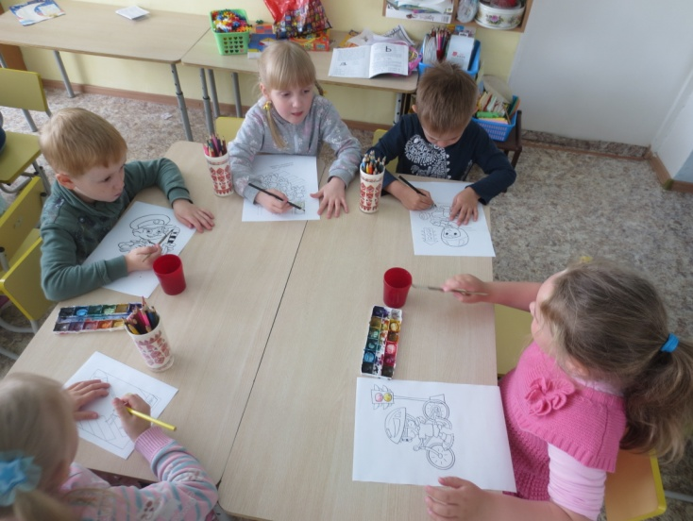

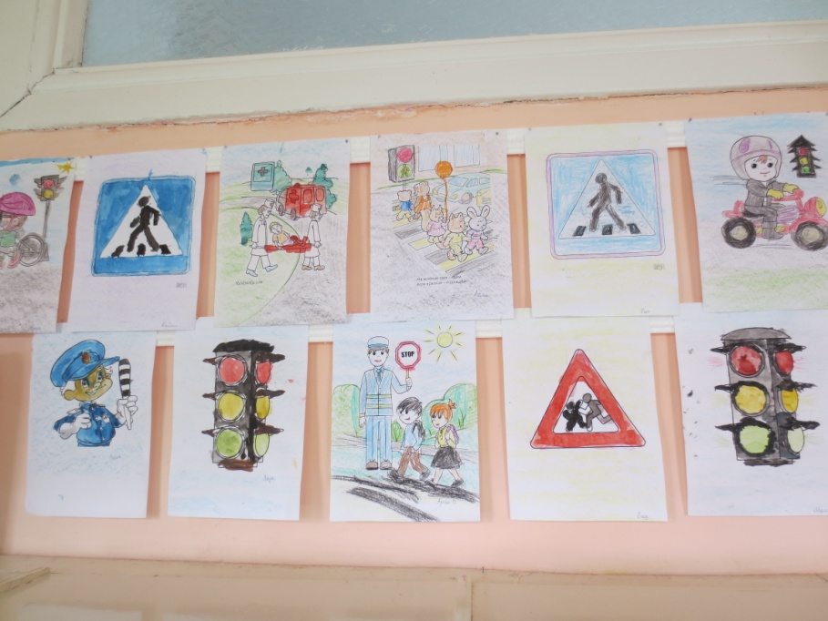
- оформление выставки детских рисунков;

- просмотр видеоклипов о правилах движения пешеходов;
- просмотр мультфильма «Безопасность на дороге»;
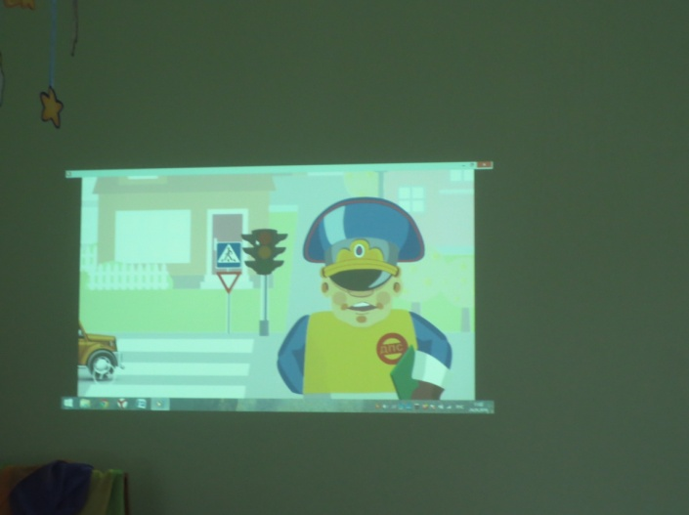
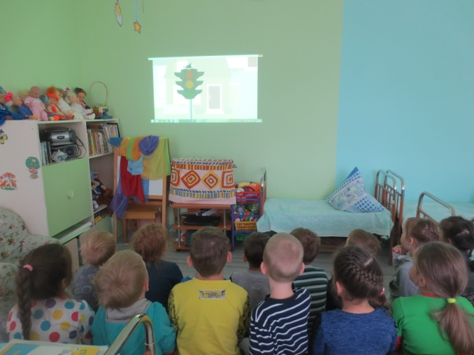

- сюжетно-ролевая игра «Движение в городе»;

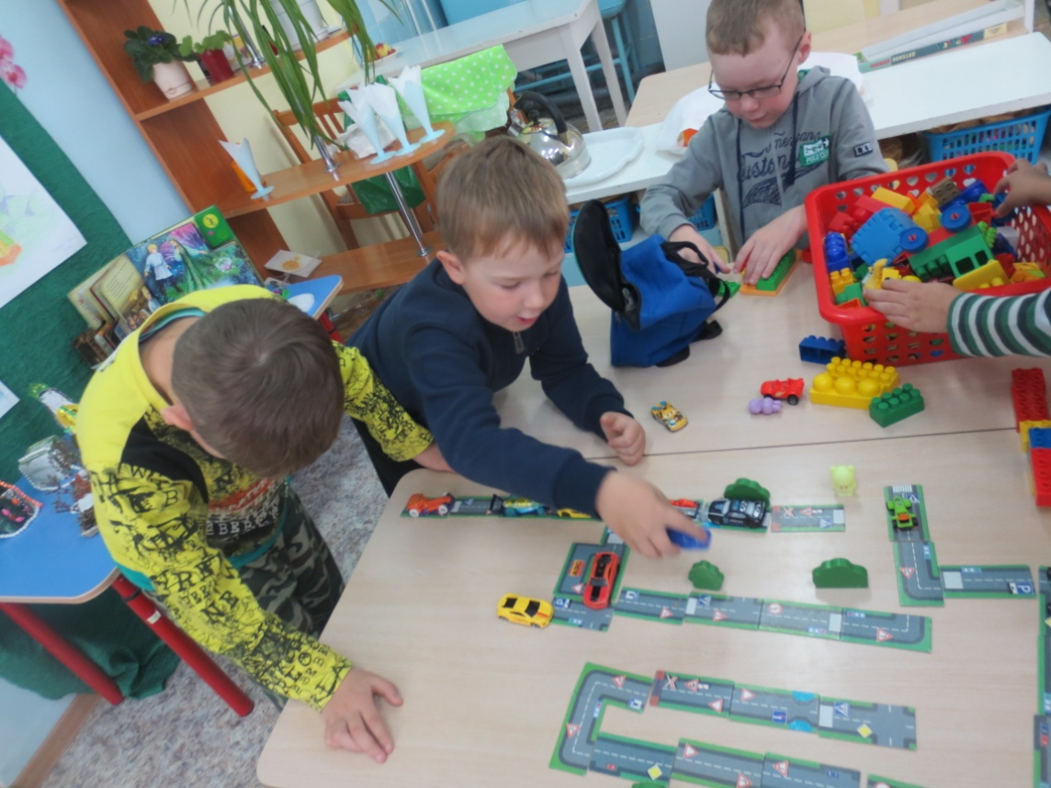

- участие в муниципальном велопараде «За здоровье и безопасность наших детей».

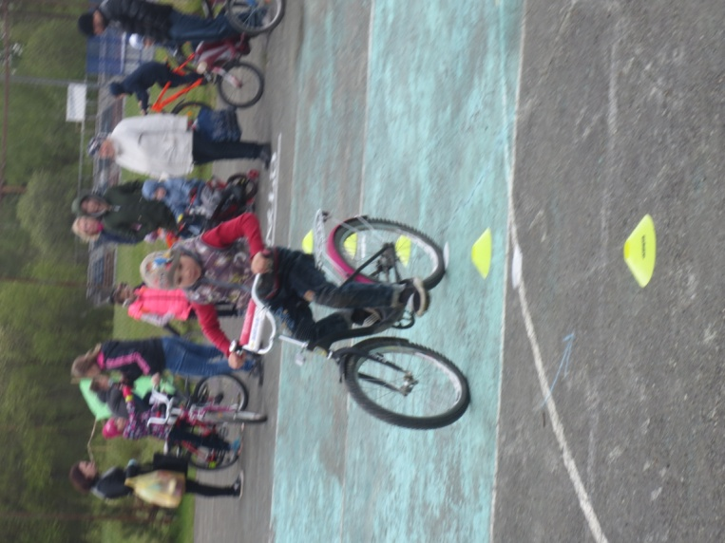
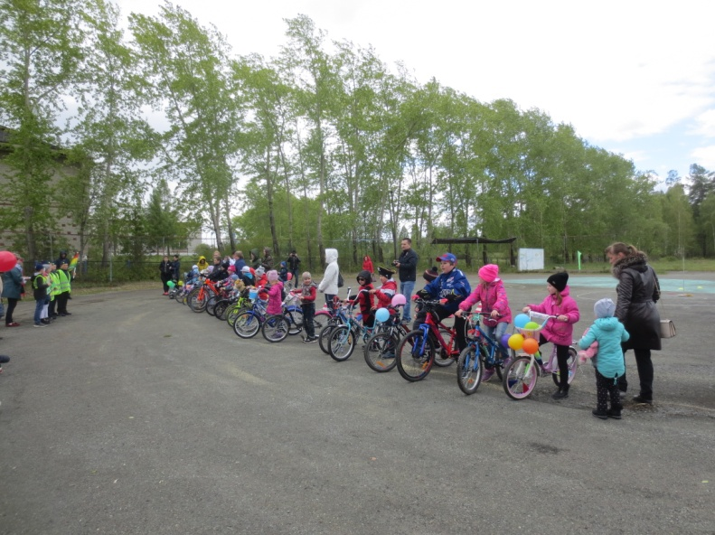

Работа с родителями
- оформление папки-передвижки «Правила дорожного движения»;
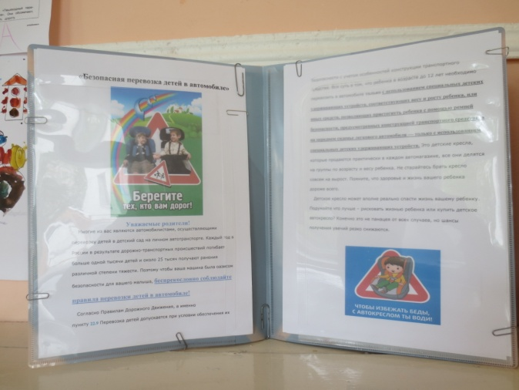
- консультация для родителей «Это надо знать»;
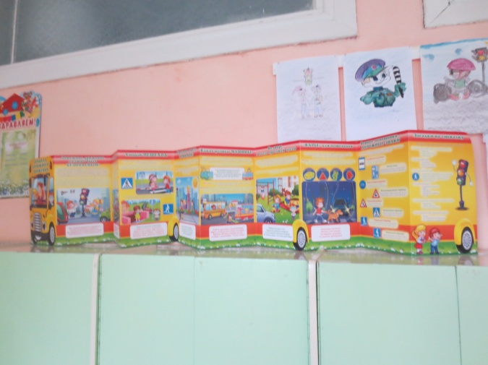

- стенд для родителей «Безопасная перевозка детей в автомобиле»
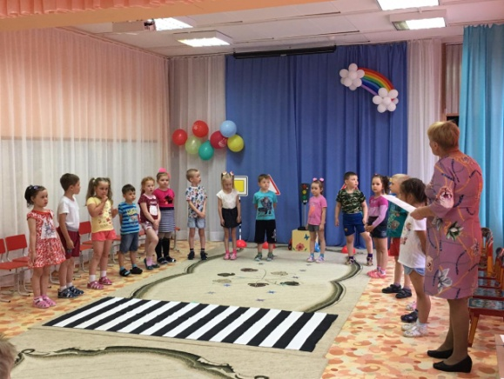
- развлечение для родителей «Путешествие в страну правил дорожного движения».
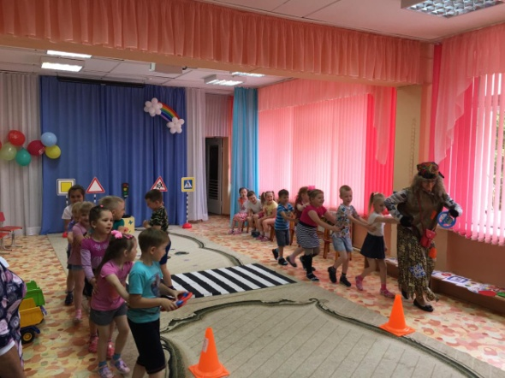

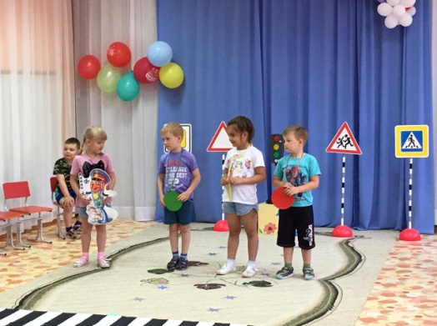
Воспитатели:
В.В.Гарифуллина В.В.Шелепяткина

